**Dzień dobry, dzień dobry!**

1. Na początek **zabawa ruchowa** . Poniżej kilka obrazków, przyjrzyjcie się im i naśladujcie ruchy zwierząt na ilustracjach:

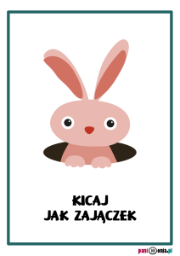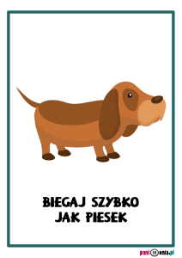

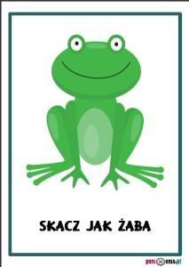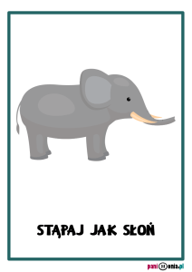

1. Teraz pora na odpoczynek. Wykorzystamy ten czas na **gimnastykę buzi   
   i języka „Zwierzęta na wsi”:**

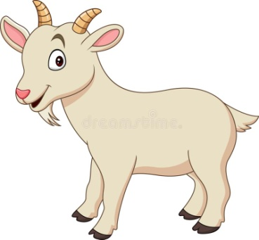

**Jak koza przesuwaj żuchwę raz w lewo,   
 raz w prawo.**

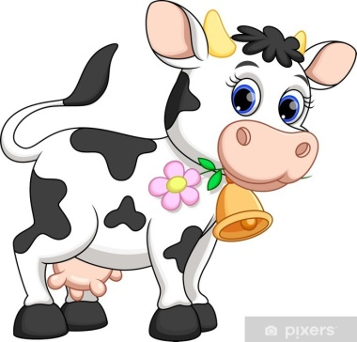

**Naśladuj przeżuwanie trawy przez krowę.**

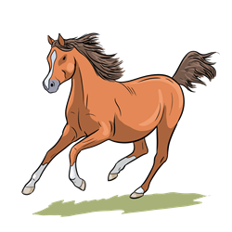

**Jak konik na przejażdżce stukaj czubkiem języka   
 o podniebienie. Kląskaj.**

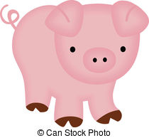

**Zrób ryjek świnki, wysuwając zaokrąglone wargi   
do przodu tak, by zęby były widoczne.**

1. Na koniec zapraszam do wykonania **pracy plastycznej „Wiejskie zwierzęta”**. Możecie skorzystać z propozycji, jak wykonać wybrane przez siebie zwierzątko, albo wymyśleć swój sposób wykonania pracy.

**Powodzenia!**

Pomysły oraz wzory zwierząt dostępne w osobnym pliku.

1. Dla tych, którzy chcą poćwiczyć swoją spostrzegawczość **karta pracy „Szukamy różnic”** (plik na stronie). Pamiętajcie, aby policzyć ile różnic udało się Wam znaleźć! ☺